3^{ième} Conférence Régionale de la Forêt - atelier 1

Le prix de mon arbre :

vers une sylviculture de production du pin d'Alep
par Gérard Gautier
Président du Syndicat des propriétaires forestiers sylviculteur des Bouches-du-Rhône

Pour que la forêt puisse rendre les meilleurs services environnementaux et autres, il faut qu’elle soit prospère et bien gérée, c’est en ce sens que la réflexion du syndicat des propriétaires forestiers des Bouches du Rhône sur le « prix de mon arbre » a tout son sens ici….dans ce débat sur les PSE.
Sous le nom de « Prix de mon Arbre », nous avons initié une réflexion sur les relations entre :
- les revenus forestiers,
- -les coûts de la gestion forestière
- -et la durabilité des pratiques.
Le sujet de la sylviculture avait été à plusieurs reprises abordé lors des réunions de préparation de la candidature de notre région PACA au réseau international des « Forêts Modèles ».
Nous avons alors pensé qu’il était du rôle de notre syndicat, d’engager un débat sur l’impérieuse nécessité de trouver un équilibre économique à notre production .
Mais, parler de sylviculture nous a fait aussi aborder la question : sommes-nous des « sylviculteurs producteurs » ?
Notre syndicat porte le nom de « Propriétaires forestiers sylviculteurs »,
Mais ou est la sylviculture dans notre gestion forestière :
le petit Robert définit la sylviculture comme « l’art de cultiver et d’exploiter les forêts »,nous avons tous depuis plusieurs années oublié la culture.
La plus part de nos Plans Simples de Gestion décrivent le plus « simplement » possible l’exploitation de nos forêts !!! les programmes de coupes…..Il en est quasiment de même pour la forêt publique.
Ceci n’est pas une critique, c’est le constat d’une dérive , conséquence de la dégradation progressive du marché et de l’impossibilité de pouvoir faire mieux .

Dans notre région (réputée non productive), parler de « sylviculteurs producteurs » pourrait faire sourire.
Et pourtant, tout comme la question « faut-il réhabiliter le pin d’Alep ? », thème de notre AG de 2011 à Vauvenargues avait fait sourire,
ce débat a démontré que la sylviculture avait toute sa place dans notre département, encore faut il s’en donner les moyens !!!
Sortir plus de bois de nos massifs, a demandé le PPRDF : mais à quel prix ?
Parmi les critères retenus comme étant un facteur déterminant de mobilisation, le prix auquel le bois est acheté au propriétaire forestier n’a jamais été mis en équation.
Le prix proposé au propriétaire forestier est aujourd’hui un prix résiduel, une fois enlevés les coûts habituellement pris en compte par nos techniciens forestiers :
- le coût du bûcheron,
- le coût du débardage
- le coût du transport
et bien sûr les marges de chacun des acteurs…
Mais ce prix résiduel est-il assez attractif pour permettre la décision du propriétaire de passer à l’acte ?
Evoquer le prix d’achat du bois, ce n’est pas parler de « profits » mais simplement de moyens pour assurer une véritable gestion durable de nos forêts en intégrant un facteur nouveau qu’est la reconstitution de la forêt face aux nouvelles demandes qui se dessinent !!!!!
Il nous faut donc préparer l’avenir et arrêter de ne faire que de l’exploitation "au fil de l'eau".
La demande en bois doit augmenter au vu des utilisations nouvelles :
- bois d’œuvre,
- bois énergie,
- chimie verte …..
sans oublier l’utilisation traditionnelle du bois de papeterie……….
Il est temps de penser et d’imaginer nos forêts après exploitation.
Réfléchir au « prix de mon arbre », c'est chercher à définir ce qu'est le juste prix des bois.
Non pas le juste prix du simple point de vue de l'acheteur mais le juste prix du point de vue de l’acheteur et du propriétaire : producteur de ces bois qui doit réinvestir dans son capital forestier.
Cette réflexion a été menée au sein d'un groupe de travail piloté par quelques propriétaires forestiers et appuyé par l’Association des communes forestières des Bouches du Rhône, la Coopérative Provence Forêt mais aussi les bureaux d’étude Avisylva, et Alcina.
L'association des communes forestières et Alcina ont pris une part importante dans cette réflexion et ensemble , nous avons décidé de l’appliquer aux futaies de pin d'alep, formation dominante du département des Bouches-du-Rhône.

Pourquoi s'occuper du pin d'alep ?
La raison première est méthodologique. Nous disposions de données écologiques et économiques sur le pin d'alep qui ne sont pas disponibles pour les autres espèces.
Si certains propriétaires rejettent le pin d'alep, il est difficile d'exclure d'une réflexion sur la sylviculture des forêts provençales, cette essence occupant la plus grande partie de la surface forestière
Cette essence résineuse parfaitement adaptée aux conditions méditerranéennes couvre plus de la moitié des terrains forestiers des Bouches-du-Rhône. Contrairement aux idées reçues et à son nom attribué par un botaniste écossais, elle est originaire de la région et doit son extension actuelle à l'abandon des terres agricoles.
Preuve a été faite, à l'occasion de l'assemblée générale 2011 du syndicat , que son bois est d'une qualité au moins équivalente à celle du pin maritime. Voir atelier 2.
Trois itinéraires techniques de sylviculture ont été proposés dans notre réflexion :
- cigale,
- à minima
- bois d’œuvre.

Ces trois itinéraires techniques ont permis de mettre en évidence les contrastes importants existant en fonction des différentes classes de fertilité des territoires.
Comme l’on pouvait s’y attendre, les difficultés de certains de nos massifs apparaissent de manière plus flagrantes et il est clair que dans les conditions actuelles du marché du bois , la rentabilité de notre sylviculture reste aléatoire, voire même impossible dans les zones de classes de fertilité les plus basses.
Par contre nous avons été surpris de constater que dans les meilleures zones de fertilité et dans les meilleurs peuplements, la rentabilisation d’une forêt de pin d’alep n’est pas une utopie dans les mêmes conditions du marché des bois mais pas dans les mêmes conditions d’exploitation et de destination des bois .
En effet, pour parvenir à un taux de rentabilité satisfaisant sur un investissement à très long terme, certaines conditions sont requises qui bousculent très fortement l’organisation de la gestion forestière locale :
- abandonner la vente sur pied au profit de la vente bord de route, c’est à dire avoir recours à des entreprises de travaux forestiers et non à des exploitants forestiers…… afin de faire du tri de bois pour valoriser au mieux l’ensemble de l’arbre (cf ce que nous avions dit à Vauvenargues : bois d’œuvre, trituration, bois énergie….).
Encore faut il que la filière soit organisée pour écouler du bois d’œuvre…..
- mieux organiser et mécaniser les coupes: surface et volumes des chantiers d’ou les regroupements de propriétaires (cf notre débat de l’an dernier…..)
- améliorer les accès en forêt et la circulation dans les massifs
- réviser le SRGS qui commence à dater et mérite un toilettage moderne

« Itinéraire Cigale »
Se comporter en Cigale n'est jamais rentable à long terme
C’est la sylviculture la plus communément appliquée au pin d'Alep en Provence , elle consiste à récolter les bois dés qu'ils ont valeur commerciale, en procédant à 1 ou 2 éclaircies avant une coupe de régénération. Les bois récoltés sont toujours très majoritairement des bois de trituration.
Dans la mesure où aucun investissement n'est pratiqué dans ce type de sylviculture, cette dernière est économiquement viable.
« Ma forêt ne me rapporte pas » ne veut donc rien dire dans cette situation.

50 ans
1ere éclaircie

60 ans
Eclaircie

80 ans
Coupe d'ensemencement

Figure 1 : Modèle sylvicole « Cigale »

Mais, dans ce type de sylviculture, le CRPF a prouvé que la régénération du peuplement est un échec dans environ 20 % des cas. Dans les autres cas, la régénération ne se fait pas forcément à l'identique.
Rappelons ici qu’aujourd’hui dans les Bouches du Rhône nous ne prélevons que 20% de l’accroissement naturel, d’ou une très faible incidence sur notre environnement.
Dans ces cas où la régénération naturelle échoue, la réglementation et les principes de gestion durable obligent les propriétaires à assurer la régénération par plantation.
L'intégration des coûts importants d'une plantation dans l'analyse de la viabilité économique indiquent que cette opération ne peut jamais être rentabilisée .

Imaginer des sylvicultures plus rentables afin de pouvoir investir
Pour répondre aux objectifs de rentabilité et de durabilité de la sylviculture, nous avons imaginé deux modes sylvicoles :

-une sylviculture minimale proche de la sylviculture actuelle dite « Cigale » mais pour laquelle l'on s'assure de sa durabilité
et
-une sylviculture dynamique ayant pour objectif premier de produire du bois d’œuvre.

95 ans
Coupe finale

75 ans
Coupe d'ensemensement

60 ans
Eclaircie

45 ans
1ere éclaircie

20 ans
Layons + Détourage

50 ans
Coupe d'ensemensement

60 ans
Coupe finale

40 ans
Eclaircie

30 ans
Eclaircie

Travaux de régénération

Travaux de régénération

Figure 2 : Modèle sylvicole « Minimal » Figure 3 : Modèle sylvicole « Bois d'oeuvre »

Dans la sylviculture minimale, l'on pratique des éclaircies tous les 15 ans, une coupe d'ensemencement et des travaux de griffage du sol visant à favoriser la régénération avant la coupe finale.

Dans la sylviculture de production de bois d’œuvre, des éclaircies sont pratiquées tous les 10 ans après une mise en lumière prudente de 200 belles tiges repérées par hectares dés que le peuplement atteint 5-6 mètres de hauteur.
La régénération est assurée de la même manière que dans l'itinéraire précédent. Cette sylviculture permettant de produire du bois d’œuvre de qualité .
Ce type de niveau de rentabilité économique est très comparable avec les niveaux recherchés dans les forêts de production d'autres régions françaises.
CEPENDANT :
La viabilité économique dépends de la fertilité de la parcelle
La fertilité d'une parcelle dépend du climat, de la circulation de l'eau dans le sol et de la nature du sol.
Elle guide la vitesse de croissance en hauteur des arbres et la production de bois au cours du temps.
Plus une parcelle produit du bois, plus la production de bois sera rentable.
L'étude menée a permis de déterminer le niveau de fertilité à partir duquel la production de bois n'est plus rentable économiquement dans les conditions de prix actuel.
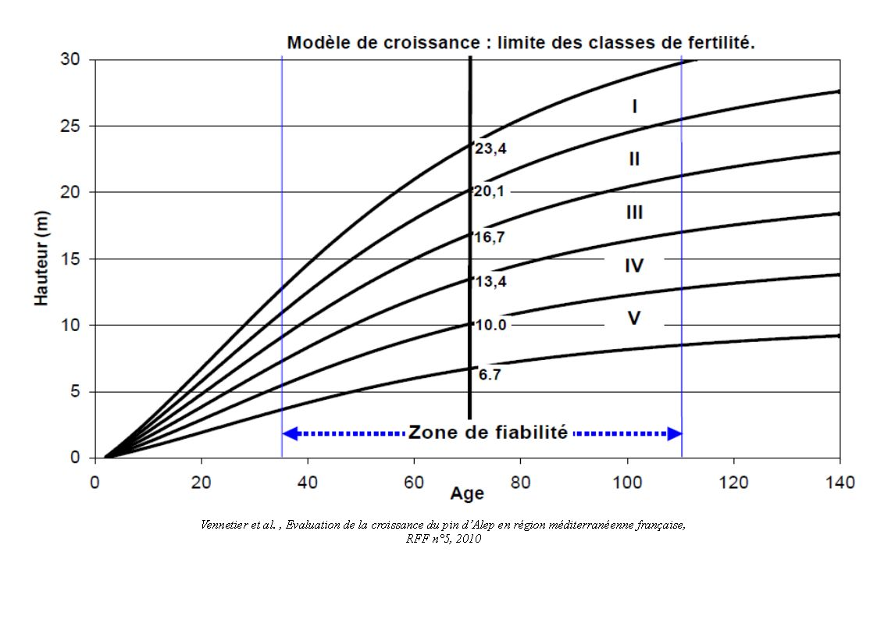

Figure 4 : Courbes de croissance du pin dAalep, Vennetier 2010

Mais alors que valent réellement mes arbres ?
Ces premières conclusions donnent envie d’aller plus loin et de poursuivre notre groupe de travail .
Il reste à préciser ces itinéraires techniques , faire des expérimentations , poursuivre la réflexion sur le pin d’Alep , voir les conclusions de l’atelier voisin,
Appliquer cette démarches à d’autres espèces comme par exemple le taillis de chêne vert
mais aussi :
- Voir comment ces coûts peuvent être compensés par des revenus complémentaires qui n’ont pas été intégrés dans notre démarche :
- les dédommagements fiscaux assurés par les dispositifs type DEFI et Serot Monichon,
- les autres revenus de la forêt (chasse, accueil du public, …),
- le paiement des services environnementaux c’est l’objet de cet atelier.
mais aussi :
- -Il est nécessaire d’intégrer les autres travaux induits dont la défense des forêts contre l'incendie (à moins de considérer que ceux ci relèvent entièrement de l'intérêt collectif),
- -apprécier le coût global de la gestion : la rédaction des documents de gestion (plan simple de gestion) mais aussi la gestion au quotidien, de la fiscalité…….(fonciers, CVO, …),
- -évaluer la protection et la prévoyance : assurance, gardiennage……
La méthode expliquée et chiffrée pour répondre aux nombreuses et complexes questions posées par le « prix de mon arbre » seront publiées ou ont été publiées dans des articles techniques sous la plume d’ Olivier Chandioux de la société Alcina.

Pour terminer, je voudrai vous dire cette phrase que j’ai volé à je ne sais pas à qui (je lui demande de m’en excuser) mais qui est resté gravée dans ma tête :
« Forestiers, rappelons nous que nous récoltons aujourd’hui les arbres que nos grands parents ont plantés hier et que nous plantons aujourd’hui les arbres que nos petits enfants récolterons demain ».
je vous remercie de votre attention

Quelques éléments de méthodologie
Les résultats financiers présentés ne peuvent être isolés des données financières utilisées.
Tous ces résultats se basent sur des prix moyens actuels du bois vendu en bord de route (c'est a dire coupé et débardé). Ces prix sont actualisés à un taux de 2,8 %, taux utilisé par l'Etat pour ses investissements à très long terme (80 ans).
Prix du bois bord de route utilisés :
- Pâte à papier : 26 €/m3
- Bois énergie : 29 €/m3
- Palette : 44 €/m3
- Menuiserie : 87 €/m3
Coûts de travaux forestiers :
- Abattage et débardage mécanisés : 19 €/m3
- Dépressage : 1200 à 2000 €/m3
- Griffage : 1500 €/m3
- Gestion : 100 €/ha + 10% du coût des travaux
Modèle sylvicole | Indicateur | Fertilité I | Fertilité III | Fertilité V
Modèle « Cigale » avec reboisement | Bénéfice moyen | -2,5 €/ha/an
 | Bénéfice actualisé | -2642 €/ha en 75 ans
Modèle « Minimal » | Bénéfice moyen | 22 €/ha/an | 7 €/ha/an | - 16 €/ha/an
 | Bénéfice actualisé | 702 €/ha en 75 ans | -1288 €/ha en 75 ans | -1757 €/ha en 75 ans
Modèle « Bois d'oeuvre » | Bénéfice moyen | 96 €/ha/an | 27 €/ha/an
 | Bénéfice actualisé | 531 €/ha en 60 ans | -2398 €/ha en 60 ans

